Séquence 7 :

Les continents, les océans…
L’Europe et la Belgique.

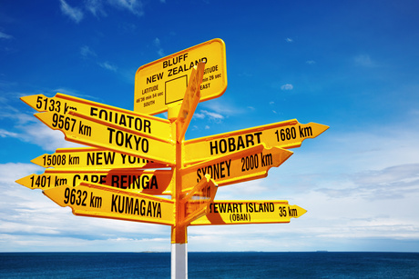
Document 1 : Le monde
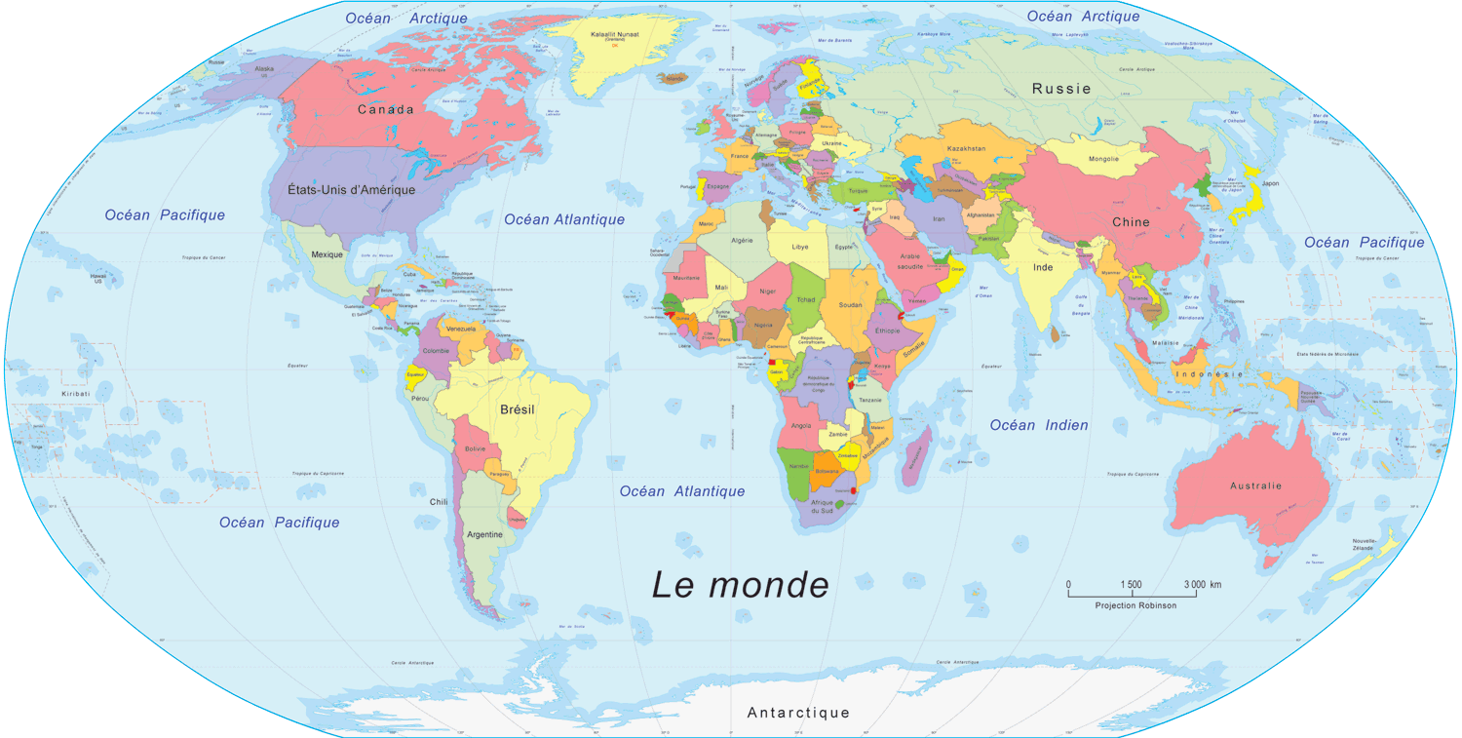
populationdata.net

Document 2 : Continents et océans
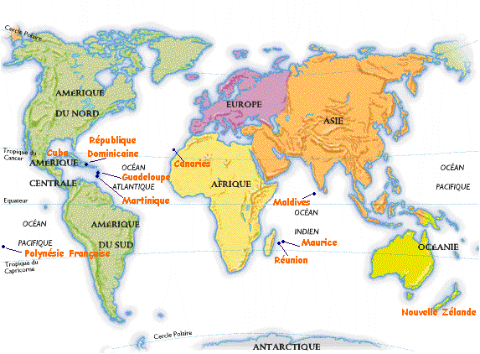baladiles.com
Document 3 : L’Europe
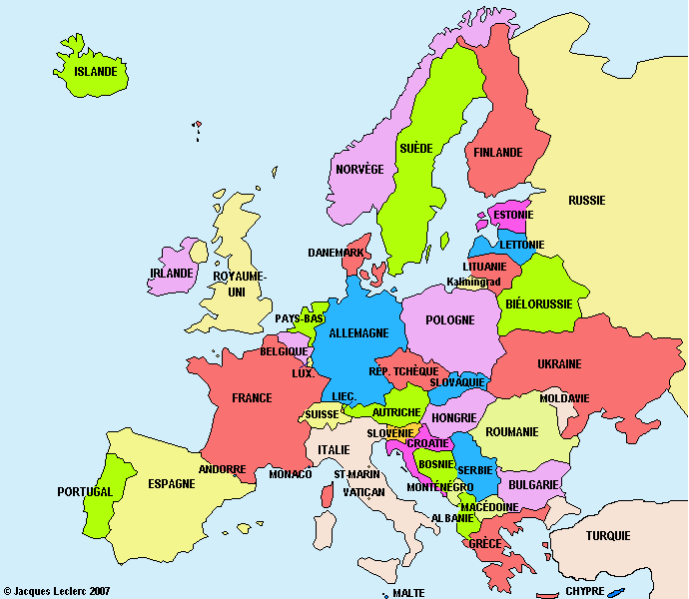
tlfq.ulaval.ca

Document 4 : La Belgique

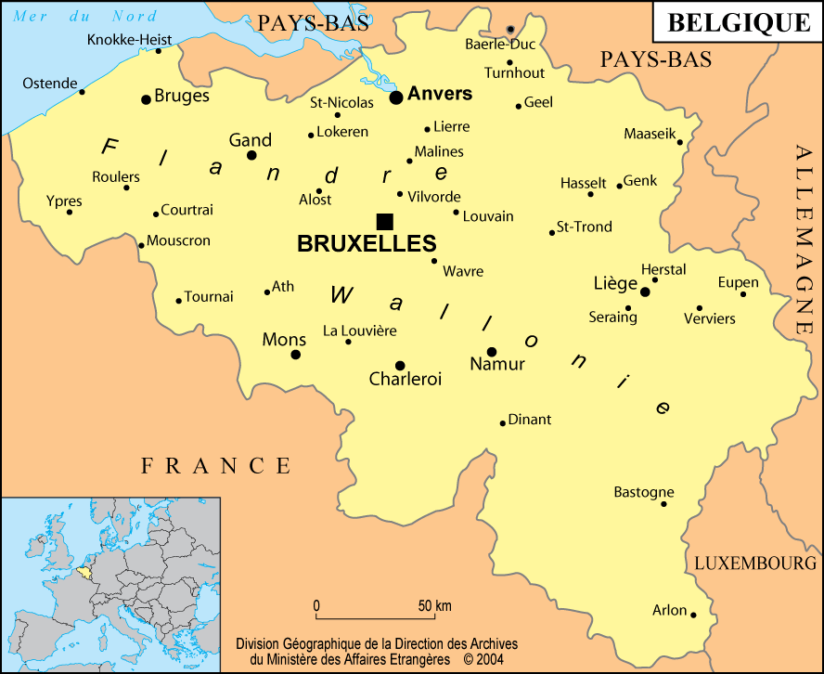
Document 5 : La Belgique : Hydrographie
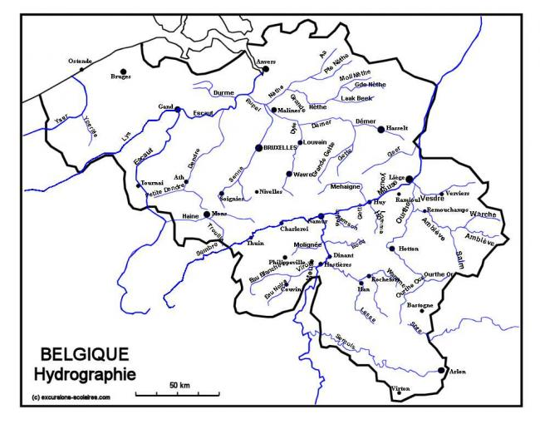
Document 6 :
